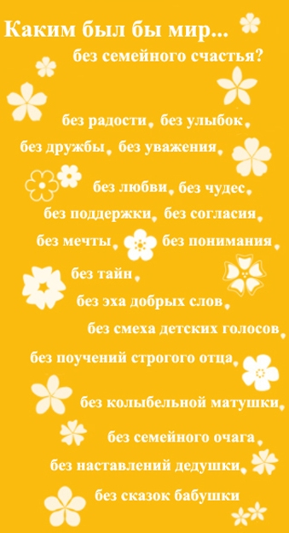

Несколько советов
на тему «Семейное счастье»

Номинация «Семейная азбука»
Несколько советов
на тему «Семейное счастье»

Правила существования здоровой и счастливой семьи.1. Все члены семьи равны и одинаково воспринимаются друг другом.
2. Самыми существенными качествами в семье считаются доверие, открытость и честность.
3. Общение внутри семьи происходит на основе обоюдного согласия.
4. Все члены семьи могут рассчитывать на поддержку.
5. На каждом члене семьи лежат определенные обязательства и ответственность за свою семью.
6. Отдых, за редким исключением, должен быть семейным и приносящим радость всем членам семьи.
7. Традиции семьи очень важны и соблюдаются каждым.
8. Каждый в семье – личность, со своими особенностями, к которым все относятся с уважением.
9. В обязательном порядке в семье уважают право на личное пространство и обеспечивают неприкосновенность личной жизни каждого.
10. Даже если чувства какого-то члена семьи не разделяются остальными ее членами, они принимаются и рассматриваются.
О семье сложено множество пословиц и поговорок и самое главное, чтобы в семейных отношениях было комфортно всем, и каждый человек чувствовал себя важным, нужным. А ведь семья является важнейшей ячейкой общества. Да, семейная структура должна изменяться, приспосабливаясь к времени, в котором она создается. Но при этом семья не должна разрушаться, потому что самый большой страх любого человека – это страх одиночества. Если человек успешен в семье, то ему легче быть успешным и в других сферах жизни. Кроме того, семья формирует высокий уровень ответственности граждан, прививает основные моральные и общественные ценности.

Правила общения в семье:
• Начинать утро с улыбки;
• Отделять повеления ребенка от его сущности;
• Уметь «читать» ребенка;
• Не думать о ребенке с тревогой;
• Не сравнивать детей друг с другом;
• Хвалить часть и от души;
• Испытывать радость от совместной с ребенком деятельности.
Семья – это труд, друг о друге забота,
Семья – это много домашней работы.
Семья – это важно!
Семья – это сложно!
Но счастливо жить одному невозможно!
М. Лангер

Рубрика «говорят дети»:
Семья — это мама, папа, брат и я!
Это когда мы вместе делаем подарки своими руками, а потом дарим их бабушке и дедушке. А они очень рады!
Это когда мы вместе со всеми самыми любимыми и нашим котом.
Это бабушка, дедушка, мама, папа, сестра, кот Марк и я.
Это, когда мы все за столом и поём песни, поздравляем и говорим доброе!
Это наша любовь, сила и радость. Это наша жизнь вместе, в добре, когда всем хорошо и хочется петь песни.
Это когда мы вместе делаем уроки, а потом вместе гуляем и играем с папой в футбол.
Это когда мама читает мне сказку, а я потом её рассказываю папе.

Уважаемые родители!

Залог семейного счастья в доброте, откровенности, отзывчивости.
Помогайте детям совершать увлекательное путешествие по дороге «семейного счастья».
Но счастливо жить одному невозможно!
Всегда будьте вместе!
Любовь берегите,
Обиды и ссоры подальше гоните!

